

NEWSLETTER DES ADHERENTS N°2
Avril 2013
ACTUALITE DES ADHERENTS |  | LA VIE DE L’ASTE
> Intespace a souhaité apporter son soutien à la Fondation Van Allen, créée au cœur de l’université de Montpellier. Cette plateforme technologique a pour mission de soutenir le travail d'étudiants, de chercheurs et d'industriels dans le domaine du nano spatial. Intespace a notamment participé activement au projet Robusta.  Retrouvez le témoignage de Frank Airoldi en cliquant ici !  - Cette année Intespace fête ses 30 ans !  - Campagne d’essais statiques de l’A350XWB  Intespace pilote en partenariat avec DGA Techniques aéronautiques, (anciennement CEAT), l’ensemble des essais statiques de la cellule MSN 5000 A350 XWB. Une centaine de personnes participent à ce projet avec les partenaires et fournisseurs. Les études d’ingénierie ont démarré il y a trois ans suivies par l’installation des moyens d’essais connectés à l’avion.  > SOPEMEA participera au salon de défense FED les 29 et 30 mai 2013 à Versailles Satory (78).  > Evénements LMS France :  - Journée gratuite « Conception, analyse de débattement et optimisation de vos flexibles et durites » - le vendredi 19 avril 2013 à Voisins le Bretonneux (78). LMS vous invite à une journée découverte de la solution de simulation de flexibles et durites.  En savoir plus  - Conférence Utilisateurs LMS France 2013 - Industrie Automobile - le mardi 14 mai 2013 à Novotel Saint Quentin Golf National (78). Essais et Simulations avancés pour la conception et l’optimisation de systèmes mécatroniques  Consultez l’agenda Inscription gratuite  > MBDA remporte une première commande a l’exportation pour le SIMBAD-RC.  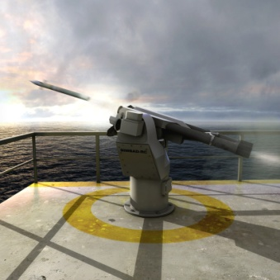  En savoir plus  > l’IFSTTAR reçoit le prix du meilleur congrès 2012.  En savoir plus  > ETS :  - Fin des essais de dégazage du module MPO de la mission  Bepi Colombo vers la planéte Mercure  - Essais de vibrations sur le module EDM de la mission EXOMARS  En savoir plus |  | > Le CONSEIL D’ADMINISTRATION de l’ASTE a eu lieu le 14 mars à Sopemea à Vélizy-Villacoublay.  > LE PRIX DU PRESIDENT de l’ASTE 2012 2012 a été attribué à Jean-Claude Frölich pour son engagement et son dévouement au développement de la revue Essais et Simulations.  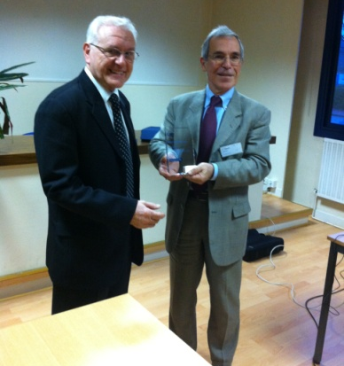  > La COMMISSION MECA-CLIM s’est réunie à SOPEMEA le 31 janvier 2013, avec 12 membres, sous la présidence d‘Henri GRZESKOWIAK.  NOS EVENEMENTS  > JOURNEE ASTE/MBDA  « Prise en compte des chocs dans le développement des matériels soumis à un environnement sévère » aura lieu le 28 mai 2013 à MBDA Bourges.  Les conférences seront suivies de la visite de PMEE (Production Mécanique et Équipements Électromécaniques) sur le site de Bourges Aéroport et des moyens d’essais de Bourges Soubdray.  En savoir plus  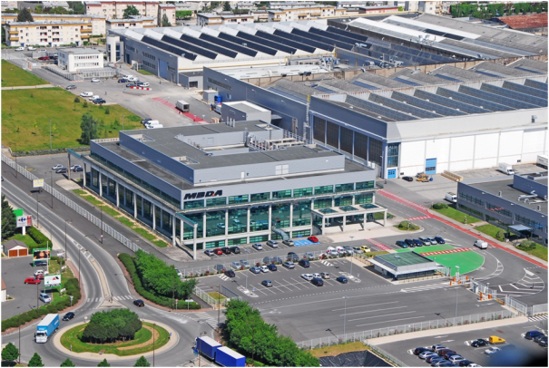  © MBDA - Fréderic Watbled
LE MOT DU PRESIDENT DE L’ASTE
L’ASTE rajeunit !
La SOPEMEA vient d’avoir 65 ans, l’ASTE a passé ses 45 ans et INTESPACE va bientôt fêter ses 30 ans, il semblerait que ces sociétés et associations soient âgées . Eh bien non ! Elles grandissent et se développent et même rajeunissent, par exemple INTESPACE s’est dotée d’une nouvelle identité visuelle, et s’ouvre à de nouveaux métiers d’essais : Intespace pilote en partenariat avec DGA Techniques Aéronautiques (anciennement CEAT), l’ensemble des essais statiques de la cellule MSN 5000 A350 XWB.
L’ASTE a revu ses statuts qui seront soumis à une assemblée générale extraordinaire en juin de cette année et qui permettront à l’ASTE de continuer avec un air rajeuni. La commission méca-clim de l’ASTE repart de plus belle et tous les membres de l’ASTE sont invités à soumettre des idées d’amélioration des normes d’essais afin de positionner notre industrie nationale au top niveau de la vérification du design des produits et rester ainsi toujours jeune !
Joseph MERLET, Président de l’ASTE
ASTE -1, PLACE CHARLES DE GAULLE - 78180 MONTIGNY LE BRETONNEUX - TEL : 01 61 38 96 32 - www.aste.asso.fr – info@aste.asso.fr

